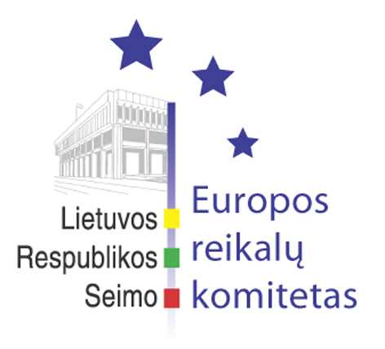
Seimo Europos reikalų komiteto pranešimas žiniasklaidai

2006-11-22

Europos reikalų komitetas pradėjo svarstyti Europos Komisijos 2007 m. teisėkūros ir darbo programą

Š.m. lapkričio 22 d. Europos reikalų komiteto posėdyje Europos Komijos atstovybės vadovas Kęstutis Sadauskas pristatė Europos Komisijos iniciatyvas, kurias ji rengiasi pateikti valstybėms narėms svarstyti 2007 m. Europos Komisijos atstovas kaip svarbiausius prioritetus įvardino darbo jėgos judėjimo klausimus, bendros Europos energetikos politikos kūrimą, ypač didelį dėmesį telkiant trūkstamų energetinių jungčių klausimui, vidaus rinkos peržiūra taip pat išliks tarp svarbiausių prioritetų. Kęstutis Sadauskas atkreipė komiteto narių dėmesį, kad Europos Komisija rengiasi 2007 m. pateikti dokumentą, kurio pagrindu būtų kviečiama ES valstybėse narėse diskutuoti apie Europos socialines vertybes. Posėdyje dalyvavęs Vyriausybės kanclerio pavaduotojas ES reikalams Darius Žeruolis pastebėjo, kad Europos Komisija rengiasi didelį dėmesį kreipti į socialinės darbotvarkės klausimus. Savo ruožtu Vyriausybė rengiasi išskirti iš Europos Komisijos teisėkūros ir darbo programos pačius svarbiausius Lietuvai klausimus ir kitais metais teikti šiems klausimams ypatingą dėmesį. Užsienio reikalų komiteto pirmininko pavaduotojas Audronius Ažubalis Europos Komisijos 2007 m. programoje pasigedo nuoseklumo, kadangi, jo nuomone, bendros energetikos politikos įgyvendinimas neįmanomas be glaudesnio bendradarbiavimo su Kaspijos bei Centrinės Azijos regionais. Be to, Seimo narys siūlė didesnį dėmesį teikti ES bendradarbiavimui su rytų Europos valstybėmis. Europos reikalų komiteto pirmininko pavaduotojas Petras Auštrevičius apibendrindamas diskusijas pasiūlė prašyti Seimo specializuotų komitetų apsvarstyti Europos Komisijos 2007 m. teisėkūros ir darbo programą bei pateikti išvadas dėl pasiūlymų aktualumo Lietuvai. Šiam pasiūlymui buvo pritarta bendru sutarimu.
Europos reikalų komiteto nariai išklausė susisiekimo ministro pateiktą informaciją apie pažangą įgyvendinant Rail Baltica ir Via Baltica projektus. Taip pat galutinai buvo suderintas Seimo nutarimo “Dėl Seimo ir Vyriausybės veiklos principų įgyvendinant Lietuvos 2007-2013 m. Europos Sąjungos struktūrinės paramos panaudojimo strategiją ir veiksmų programas” projektas Nr. XP-1837, kuris turėtų būti svarstomas artimiausiame Seimo plenariniame posėdyje.
Kitas Europos reikalų komiteto posėdis įvyks 2006 m. lapkričio 24 d.

Parengė:
Julijus Glebovas, 2396861, Julijus.Glebovas@lrs.lt

